Київський національний університет імені Тараса Шевченка

Факультет комп’ютерних наук та кібернетики

Кафедра інтелектуальних програмних систем

Моделювання систем

Лабораторна робота №3

Варіант 3

Виконав студент 3-го курсу

Групи ІПС-31

Захаренко Кирил Владиславович

2022

**Теорія**

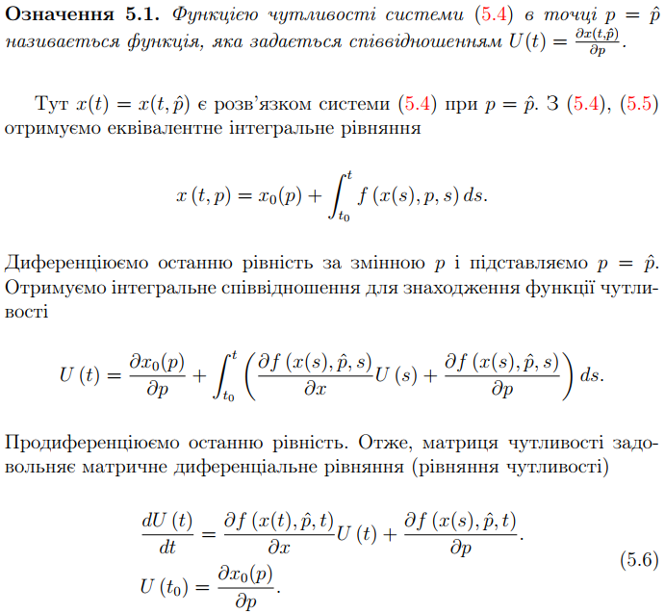

**Розв’язок**

Ініціалізуєм відомі параметри їхніми значеннями і невідомі їх початковими наближеннями

C2 = 0.3  
c4 = 0.12  
m2 = 28  
m3 = 18  
# c1, c2, m2 невідомі

Ініціалізуємо крок deltaT, початок інтервалу t0, кінець інтервалу T, параметр точності eps, та початкове наближення b0.

b0 = np.array([0.1, 0.1, 9]) # початкове наближення  
eps = 0.001 # параметр точності  
T = 50  
deltaT = 0.2  
t0 = 0

Визначаємо матрицю А:

# Функція чутливості, використовується для оцінки невідомих параметрів за відоми спостереженнями, на часовому інтервалі  
def getSensMatrix(b):  
 return np.array([  
 [0, 1, 0, 0, 0, 0],  
 [-(b[1] + b[0]) / m1, 0, b[1] / m1, 0, 0, 0],  
 [0, 0, 0, 1, 0, 0],  
 [b[1] / b[2], 0, -(b[1] + c3) / b[2], 0, c3 / b[2], 0],  
 [0, 0, 0, 0, 0, 1],  
 [0, 0, c3 / m3, 0, -(c4 + c3) / m3, 0]  
 ])

Обчислення  :

$$Ay =\left(\begin{matrix}0 & 1 & 0 & 0 & 0 & 0 \\ -\frac{c_{2}+c_{1}}{m_{1}} & 0 & \frac{c_{2}}{m_{1}} & 0 & 0 & 0 \\ 0 & 0 & 0 & 1 & 0 & 0 \\ \frac{c_{2}}{m_{2}} & 0 & -\frac{c_{2}+c_{3}}{m_{2}} & 0 & \frac{c_{3}}{m_{3}} & 0 \\ 0 & 0 & 0 & 0 & 0 & 1 \\ 0 & 0 & \frac{c_{3}}{m_{3}} & 0 & -\frac{c_{4}+c_{3}}{m_{3}} & 0\end{matrix}\right)\left(\begin{matrix}\begin{matrix}y_{1} \\ y_{2} \\ y_{3}\end{matrix} \\ \begin{matrix}y_{4} \\ y_{5} \\ y_{6}\end{matrix}\end{matrix}\right)=\left(\begin{matrix}y_{2} \\ \frac{-\left(c_{2}+c_{1}\right)y_{1}+c_{2}y_{3}}{m_{1}} \\ y_{4} \\ \frac{c_{2}y_{1}-\left(c_{2}+c_{3}\right)y_{3}+c_{3}y_{5}}{m_{2}} \\ y_{6} \\ \frac{c_{3}y_{3}-(c_{4}+c_{3})y_{5}}{m_{3}}\end{matrix}\right)$$

$$\frac{dAy}{dβ}=\left(\begin{matrix}0 & 0 & 0 \\ -\frac{y_{1}}{m_{1}} & \frac{y_{3}-y_{1}}{m_{1}} & 0 \\ 0 & 0 & 0 \\ 0 & \frac{y_{1}-y_{3}}{m_{2}} & \frac{-c_{2}y_{1}+\left(c_{2}+c_{3}\right)y_{3}-c_{3}y_{5}}{{m_{2}}^{2}} \\ 0 & 0 & 0 \\ 0 & 0 & 0\end{matrix}\right)$$

yy = np.zeros_like(data)  
yy[0] = data[0].copy()

Обчислення вектоу yз використанням методу Рунге-Кутта 4 порядку

for i in range(1, len(timeStamps)):  
 y_prev = yy[i - 1]  
 k1 = deltaT * calculateF(y_prev, b)  
 k2 = deltaT * calculateF(y_prev + k1 / 2, b)  
 k3 = deltaT * calculateF(y_prev + k2 / 2, b)  
 k4 = deltaT * calculateF(y_prev + k3, b)  
 y = y_prev + (k1 + 2 * k2 + 2 * k3 + k4) / 6  
 yy[i] = y

Знаходимо deltaB та обчислюємо beta1 = beta0 + delta_beta0

# знаходимо deltaB  
du = (np.array([u.T @ u for u in uu]) * deltaT).sum(0)  
du = np.linalg.inv(du)  
diff_y = (data - yy)  
uY = (np.array([uu[i].T @ diff_y[i] for i in range(len(timeStamps))]) * deltaT).sum(0)  
diff_beta = du @ uY  
b += diff_beta

Solution is: [ 0.13999965 0.19999992 11.99997579]